TI DSP, MCU 및 Xilinx Zynq FPGA
프로그래밍 전문가 과정

강사 – lnnova Lee(이상훈)
gcccompil3r@gmail.com
학생 – 하성용
accept0108@naver.com

70일차

#include <iostream>
using namespace std;

class Counter
{
int val;
public:
Counter(void)
{
val=0;
}
void Print(void)
{
cout<<val<<endl;
}
friend void SetVal(Counter& c, int val);
};

void SetVal(Counter& c, int val)
{
c.val=val;
}

int main(void)
{
Counter cnt;
cnt.Print();
SetVal(cnt, 2002);
cnt.Print();
return 0;
}
설명을하자면 클래스class에선
퍼블릭에서 접근할수있고 프라이빗은 접근할수없음
여기서 원래 프라이빗 붙어잇어야함
나랑 관계없는 객체임에도 불구하고 접근을 핫수있음
왜? 친구니깐
Couner 떙떙 안붙어잇음
그래도 친구니까 접근할수있음 friend
그래서 0 나오고 2002가 나옴
- - - - - - - - - - - - - - - - - - - - - - - - - - - - - - - - - - - - - - - - - - - - - - - - - - - - - - - - - - - - - - -
#include<iostream>
using namespace std;

class A
{
private:
int data;
friend class B;
};

class B
{
public:
void SetData(A&a,int data)
{
a.data=data;
}
};

int main(void)
{
A a;
B b;
b.SetData(a, 10);
return 0;
}

클래스A는 친구
클래스B입장에서A는 친구가아님
B에서 셋데이타

a에 10이 잘들어가ㅁ

- - - - - - - - - - - - - - - - - - - - - - - - - - - - - - - - - - - - - - - - - - - - - - - - - - - - - - - - - - - - - - -
카피 컨스트럭터

생성자가 세개있음
첫번째 디폴트
두번째 파라미터
카피 컨스트럭터 복사생성자

#include<iostream>
using namespace std;

class A
{
public:
A(void)
{
cout<<"A() Call"<<endl;
}
A(int i)
{
cout<<"A(int i)Call"<<endl;
}
A(const A& a)
{
cout<<"A(const(A& a)Call"<<endl;
}
};

int main(void)
{
A obj1;
A obj2(10);
A obj3(obj2);

return 0;
}

a 오브젝1
인트아이에 10이들어가서 출력
오브제이2가 복사되고 받기위해선 레퍼런스를 받아야함

객체가 생성될때는 이런차이로 받는다는것만 상기하면됨
- - - - - - - - - - - - - - - - - - - - - - - - - - - - - - - - - - - - - - - - - - - - - - - - - - - - - - - - - - - - - - -
복사생성자
p1에 10이랑20들어감
p2에 p1을 집어넣음
p2에는 10 20이 들어있어야함
나오는거 확인

10 20 잘출력됨?
#include<iostream>
using namespace std;

class Point:
{
int x, y;
public:
Point(int_x, int_y)
{
x=_x;
y=_y;
}
void ShowData(void)
{
cout<<x<<''<<y<<endl;
}
};

int main(void)
{
Point p1(10,20);
Point p2(p1);

p1.ShowData();
p2.ShowData();
return 0;
}
//폰사진 비교해가며 오타고치기 ㄱ

- - - - - - - - - - - - - - - - - - - - - - - - - - - - - - - - - - - - - - - - - - - - - - - - - - - - - - - - - - - - - - -

펄슨에서 생성자가 동작할테니 Person:이 동작할거임
p2에다 p1을 집어넣음
이거 동작되?안되? ㅇㅇ됨
되는데 무슨문제
대입해도 복사생성자
내부적으로 어떻게됨
같은걸 복사하게됨
어떤 문제가 생기냐면 딜리트해서 p2를 지웠는데
p2를 지우고나니까 p1에서 접근하니까 정보는없어
즉 세그멘테이션 폴트
즉 방지를 해줘야함
카피컨스트럭터를 쓰는겁니다

- - - - - - - - - - - - - - - - - - - - - - - - - - - - - - - - - - - - - - - - - - - - - - - - - - - - - - - - - - - - - - -

(const Person& p
이게 정의가 안되어있음

디스트럭터?
디스트럭터는 return 0과 함께 동작

#include<iostream>
using namespace std;

class Person
{
char *name;
char *phone;
public:
Person(char *_name,char *_phone);
Person(const Person& p);
~Person();
void ShowData();
};

Person::Person(char *_name,char *_phone)
{
name = new char[strlen(_name) + 1];
strcpy(name, _name);

phone=new char[strlen(_phone) + 1];
strcpy(phone, _phone);
}

Person::~Person(void)
{
delete []name;
delete []phone;
}

Person::Person(const Person& p)
{
name=new char[strlen(p.name) + 1];
strcpy(name, p.name);
phone=new char[strlen(p.phone) + 1];
strcpy(phone, p.phone);
}

void Person::ShowData(void)
{
cout<<"name:"<<name<<endl;
cout<<"phone:"<<phone<<endl;
}
int main(void)
{
Person p1("Jo","011-9272-6523");
Person p2=p1;

return 0;
}
//ㅇㅇ오타있음 사진비교 오타수정

- - - - - - - - - - - - - - - - - - - - - - - - - - - - - - - - - - - - - - - - - - - - - - - - - - - - - - - - - - - - - - -
p2=p1이다가 1번케이스

add p2.add 하는거에서도 카피컨스트럭트가 동작한다는것

When does Default Copy co~~//폰사진

a에 전달

카피컨스트럭ㅌㅓ

펑션이 호출되면서 Call이 튀어나오고 쇼데이타가 동작

example이
2번케이스

#include<iostream>
using namespace std;

class A
{
int val;
public:
A(int i)
{
cout<<"A(int i)Call"<<endl;
val=i;
}
A(const A& a)
{
cout<<"A(const A& a)Call"<<endl;
val=a.val;
}
void ShowData(void)
{
cout<<"val:"<<val<<endl;
}

};
void function(A a)
{
a.ShowData();
}

int main(void)
{
A obj(30);
function(obj);
return 0;
}

펑션 동작시키면 Call~들 나오고
구동시켜보면 쇼데이타에 의해 데이타가 뿌려짐
- - - - - - - - - - - - - - - - - - - - - - - - - - - - - - - - - - - - - - - - - - - - - - - - - - - - - - - - - - - - - - -
3번째케이스
A a(10) 해서 디폴트생성자

맨처음 동작시키면 endl 나오고 endl

//디폴트생성자랑 복사생성자 두개나올것임

#include<iostream>
using namespace std;

class A
{
int val;
public:
A(int i)
{
cout<<"A(int i)Call"<<endl;
val=i;
}
A(const A&a)
{
cout<<"A(const A&a)Call"<<endl;
val=a.val;
}
void ShowData(void)
{
cout<<"val:"<<val<<endl;
}
};

A function(void)
{
A a(10);
return a;
}

int main(void)
{
function();
return 0;
}

#include<iostream>
using namespace std;

class A
{
int val;
public:
A(int i)
{
cout<<"A(int i)Call"<<endl;
val=i;
}
A(const A&a)
{
cout<<"A(const A&a)Call"<<endl;
val=a.val;
}
void ShowData(void)
{
cout<<"val:"<<val<<endl;
}
};

A function(void)
{
A a(10);
return a;
}

int main(void)
{
function();
return 0;
}
- - - - - - - - - - - - - - - - - - - - - - - - - - - - - - - - - - - - - - - - - - - - - - - - - - - - - - - - - - - - - - -
상속을 사용하는이유?
1. 우선

학생
군인
교수
경찰

사람이라는 범주에 속함
이름, 나이, 직업

이름나이이름나이 적기 번거로우니
상속을 함으로써 번거로움을 최소화

이게 바로 재활용성

/..
사람을 학생으로 묶기

함수뒤에 const 붙이는거
함수 오보러딩할때 써먹을수있음
그것이 안붙으면 오보로딩이 된다 안된다 같이

메인코드보면 스튜던트 팍이라는게보임
디폴트생성자가 동작해야함
퍼블릭에 스튜던트가있음
메인제어에 컴퓨터사이언스등록하고
그리고 초데이타하면 에이지 메이지 어쩌구 뿌리는데
그런정보 정하지않아서 없음
디폴트 파라미터 들어간애들 나오니까
컴퓨터 사이언스 어쩌구 나오는거

그리고 상속이라는건 이런식으로하느것
ㅍ클래스 펄슨이라고되어있는거 모든내용을 스튜던트가 사용할수있다는것

ㅇㅇ역시 이것도 오타
사진비교

include<iostream>
using namespace std;

class Person
{
int age;
char name[20];
public:
int GetAge(void) const
{
return age;
}
const char *GetName(void) const
{
return name;
}
Person(int _age = 1, char *_name = "noname")
{
age= _age;
strcpy(name,_name);
}
};

class Student:: public Person
{
char major[20];
public:
Student(char *_major)
{
strcpy(major, _major);
}
const char *GetMajor(void) const
{
return major;
}
void ShowData(void) const
{
cout<<"name:"<<GetName()<<endl;
cout<<"age:"<<GetAge()<<endl;
cout<<"major:"<<GetMajor()<<endl;
}
};

int main(void)
{
Student Park("Computer Science");
Park.ShowData();
return 0;
}
- - - - - - - - - - - - - - - - - - - - - - - - - - - - - - - - - - - - - - - - - - - - - - - - - - - - - - - - - - - - - - -

dsp

설치
cd ti-processor-sdk-linux-am57xx-evm-04.03.00.05/
sd카드를 먼저 꽂고
setup.sh

cd ti-processor-sdk-linux-am57xx-evm-04.03.00.05/bin/
sudo ./create-sdcard.sh

device number는 # 에 숫자에 sd카드에 해당하는 용량을 선택
그담
2번누르기

y
choose file path to install
1번

((1-2-y-1 → 순서는 바뀔수있음)
boot 폴더 생겻을거
sd카드 이그젝시키고 dsp에 꽂을것

- - - - - - - - - - - - - - - - - - - - - - - - - - - - - - - - - - - - - - - - - - - - - - - - - - - - - - - - - - - - - - -

4랑 9가 나옴

오퍼레이터

- - - - - - - - - - - - - - - - - - - - - - - - - - - - - - - - - - - - - - - - - - - - - - - - - - - - - - - - - - - - - - -

++p
wja의 데이터를 한칸씩 증가시키고싶을대

#include <iostream>
using namespace std;

class Point
{
private:
int x, y;
public:
Point(int _x=0,int _y=0):x(_x),y(_y){}
void ShowPosition(void);
Point&operator++(void);
friend Point& operator--(Point& p);
};

void Point::ShowPosition(void)
{
cout<<x<<""<<y<<endl;
}

Point& Point::operator++(void)
{
x++;
y++;
return *this;
}
Point& operator--(Point& p)
{
p.x--;
p.y--;
return p;
}

int main(void)
{
Point p(3,7);
++p;
p.ShowPosition();

--p;
p.ShowPosition();

++(++p);
p.ShowPosition();

--(--p);
p.ShowPosition();

return 0;
}

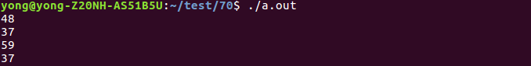
++p는 전이연산자
전위연산자랑 후위연산자랑 구별을 어떻게할지
애당초 구별가능?
여태까지 매커니즘이 항상 어떰?
p.operator 블라블라
그래서 머리를굴림
p++
++p 전위연산은 인자를 void를 주자
후위는 int를 주자
하고 약속을 하게됨

friend붙어있는건 예외

Point& Point::operator++(void)
{
x++;
y++;
return *this;
*this는 자기자신
p자기 자신 그래서 값이 4랑 8이나옴

클래스외부에서 야 쟤 내친구야 하고 외부에서 동작하는거

friend니까 –operator
인자로 p받고
3 7
4 8 다시받고 ++되니까
5 9가됨

3 7
- - - - - - - - - - - - - - - - - - - - - - - - - - - - - - - - - - - - - - - - - - - - - - - - - - - - - - - - - - - - - - -

#include<iostream>
using namespace std;

class Point
{
private:
int x, y;
public:
Point(int _x=0,int _y=0):x(_x),y(_y){}
void ShowPosition(void);
Point& operator++(void);
Point operator++(int);
};

void Point::ShowPosition(void)
{
cout<<x<<""<<y<<endl;
}

Point& Point::operator++(void)
{
x++;
y++;
return *this;
}

Point Point::operator++(int)
{
Point temp(x,y);
// ++(*this);
x++;
y++;
return temp;
}

int main(void)
{
Point p1(3,7);
(p1++).ShowPosition();
p1.ShowPosition();

Point p2(33,77);
(++p2).ShowPosition();
p2.ShowPosition();

return 0;
}

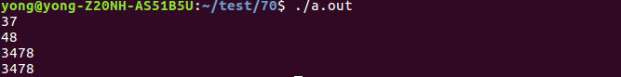

- - - - - - - - - - - - - - - - - - - - - - - - - - - - - - - - - - - - - - - - - - - - - - - - - - - - - - - - - - - - - - -

동작설명

p1에 37들어가있음
p1++ 이건 후위연산

주석쳐진건 x++, y++, return temp가 결국 ++(*this)니까
풀어쓴거뿐

33, 77이네요
void로감

프랜드가 필요한이유는

3+operator+p 이런연산이 가능하게됨

- - - - - - - - - - - - - - - - - - - - - - - - - - - - - - - - - - - - - - - - - - - - - - - - - - - - - - - - - - - - - - -
Commutative Law
Point p1(3,7);

//x에들어온거 더하고있고, y에 들어온거 더하고있음

#include<iostream>
using namespace std;

class Point
{
private:
int x, y;
public :
Point(int _x=0, int _y =0):x(_x),y(_y) {}
void ShowPosition(void);
Point operator+(int val);
};

void Point::ShowPosition(void)
{
cout<<x<<" "<<y<<endl;
}

Point Point::operator+(int val)
{
Point temp(x+val, y+val);
return temp;
}

int main(void)
{
Point p1(3,7);
Point p2=p1+3;
p2.ShowPosition();
return 0;
}
p1.operator+(3)이런얘기

- - - - - - - - - - - - - - - - - - - - - - - - - - - - - - - - - - - - - - - - - - - - - - - - - - - - - - - - - - - - - -

3+p1을 표현할방법이있는지
3은 클래스가아님
그래서 프랜드를 써야함
opertor+(숫자랑, 이객체) // operator안에 숫자랑 이객체

3.opertor(p) → 안됨
클래스가 아닌 함수로 접근하면
p.opertor+3값이 return p+val ㅇㅇ

#include<iostream>
using namespace std;

class Point
{
private:
int x, y;
public:
Point(int _x=0, int _y=0):x(_x),y(_y){}
void ShowPosition(void);
Point operator+(int val);
friend Point operator+(int val, Point& p);
};

void Point::ShowPosition(void)
{
cout<<x<<" "<<y<<endl;
}

Point Point::operator+(int val)
{
Point temp(x + val, y+val);
return temp;
}

Point operator+(int val, Point& p)
{
return p+val;
}

int main(void)
{
Point p1(3,7);
Point p2=p1+3;
p2.ShowPosition();

Point p3=7+p2;
p3.ShowPosition();
return 0;
}

판단해서 7+p2는 int val, point& p 로 들어가게하고 대입하고 어쩌꾸

앞에 클래스가 오게하기위해
7은 클래스가아님
프랜드는 가능하게함

- - - - - - - - - - - - - - - - - - - - - - - - - - - - - - - - - - - - - - - - - - - - - - - - - - - - - - - - - - - - - - -

템플릿코드
#include<iostream>
using namespace std;

template <typename T>
T Add(T a, T b)
{
return a+b;
}

int main(void)
{
cout<<Add(10,20)<<endl;
cout<<Add(1.1,2.2)<<endl;
return 0;
}

타입을 알아서 지정해주는것

타입이름이 T라는것
Add에 10이랑 20이옴
타입둘다 int
float이나 double
float float
Add template

- - - - - - - - - - - - - - - - - - - - - - - - - - - - - - - - - - - - - - - - - - - - - - - - - - - - - - - - - - - - - -

카페 AM5728로 검색해보라

카페 메뉴중 AM5728 - 교재를 클릭
AM5728 Face Detection

9번 10번 11번 해야할것
http://cafe.naver.com/hestit/2055 //9번
http://cafe.naver.com/hestit/2056 //10번
http://cafe.naver.com/hestit/2057 //11번

ccs만드는방법임
네트워크라 dsp개발하는사람들이 모두 접근해서 쓸수있다는것
컴퓨터에서 만든 작업들을 dsp로 이동해서 여러가지 작업들을 할수있게됨

할때 dsp에 랜선이 연결되있어야함
컴퓨터 랜선을 뽑는한이있어도 dsp에 랜선이 연결되있어야함

- - - - - - - - - - - - - - - - - - - - - - - - - - - - - - - - - - - - - - - - - - - - - - - - - - - - - - - - - - - - - - 9번//
create CCS Project

이 섹션에서는 CCS에서 새 프로젝트를 만들고 ARM 장치 용으로 교차 컴파일하는 방법에 대해 설명합니다. 자세한 내용은 Code Composer Studio v5 사용자 설명서를 참조하십시오.

* 새로운 크로스 컴파일 프로젝트를 만드는 방법
*프로젝트에 소스를 추가하고 빌드하는 방법

실험 단계

1. 주 CCSv8 창에서 파일 -> 새로 작성 -> 프로젝트 ... 메뉴 항목을 선택하십시오.
2. 마법사 선택 창에서 C / C ++ -> C 프로젝트 마법사를 선택합니다.

좌측 최상단 +new icon 클릭
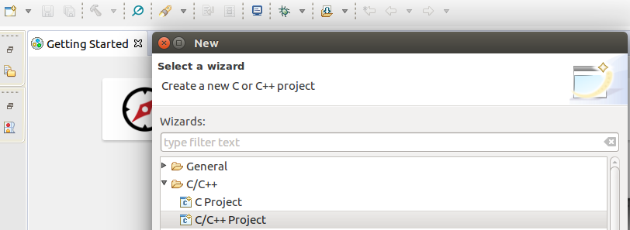
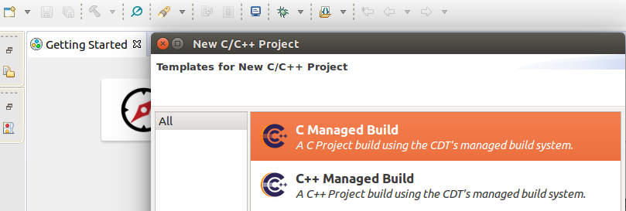
3. Click Next.
4. In the C Project dialog set the following values:
//C 프로젝트 대화 상자에서 다음 값을 설정합니다.

Project Name: helloworld
//프로젝트 이름 : helloworld

Project type: Executable -> Empty Project
Toolchains: Cross GCC

3. 다음을 클릭한다.
4. C Project 대화 상자에서 아래 값을 설정한다.
Project Name: helloworld
Project type: Executable -> Empty Project
Toolchains: Cross GCC

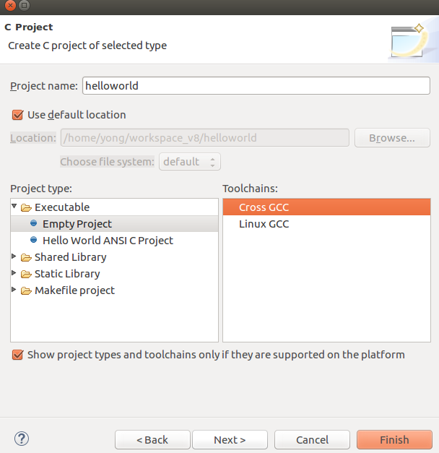
주의! Finish는 무시하고 Next

5. Click Next.
6. In the Select Configurations dialog, you can take the default Debug and Release configurations or add/remove more if you want.

5. 다음을 클릭한다.
6. Configuration 대화 상자에서 기본 Debug 및 Release 구성을 사용하거나 원하는 경우 추가/제거 할 수 있다.

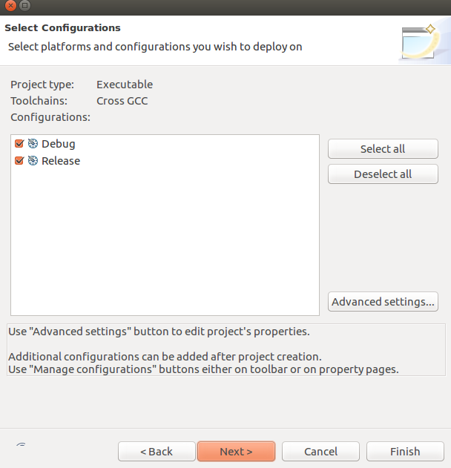

7. Click Next.
8. In the Command dialog set the following values:

7. 다음을 클릭한다.
8. Command 대화 상자에서 아래 값을 설정한다:

Tool command prefix: arm-linux-gnueabihf-.

NOTE

Note the the prefix ends with a "-". This is the prefix of the cross-compiler tools as will be seen when setting the Tool command path.

접두사는 "-" 로 끝난다.
이것은 Tool 명령 경로를 설정할 때 볼 수 있는 Cross-Compiler Tool 의 접두사이다.

Tool command path: /home/sitara/ti-processor-sdk-linux-<machine>-<version>/linux-devkit/sysroots/<Arago Linux>/usr/bin
Use the Browse.. button to browse to the Sitra Linux SDK installation directory and then to the linux-devkit/sysroots/<Arago Linux>/usr/bin directory. You should see a list of tools such as gcc with the prefix you entered above.

Tool command path: /home/계정/ti-processor-sdk-linux-<machine>-<version>/linux-devkit/sysroots/<Arago Linux>/usr/bin

Browse 버튼을 사용하여 Sitara Linux SDK 설치 디렉토리를 찾은 다음
linux-devkit/sysroots/<Arago Linux>/usr/bin 디렉토리로 이동한다.
위에 입력한 접두어가 있는 gcc 와 같은 도구 목록이 나타난다.
//sitara 가 아니라 ti-

browse - >
/home/yong/ti-processor-sdk-linux-am57xx-evm-04.03.00.05/linux-devkit/sysroots/x86_64-arago-linux/bin

cd ti-processor-sdk-linux-am57xx-evm-04.03.00.05/linux-devkit/sysroots/x86_64-arago-linux/usr/bin
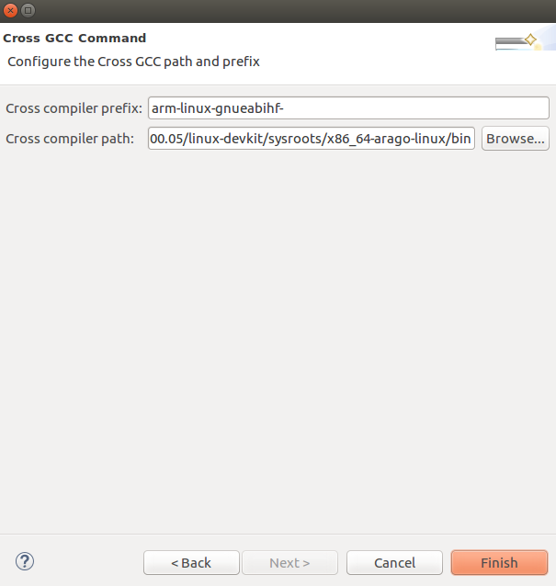

9. Click Finish.

10. After completing the steps above you should now have a helloworld project in your CCS Project Explorer window, but the project has no sources.

//위의 단계를 완료한 후 CCS Project Explorer 창에 helloworld Project 가 있지만 Project 에는 소스가 없다.

11. From the main CCSv8 window select File -> New> Source File menu item.
12. In the Source File dialog set the Source file: setting to helloworld.c

11. CCSv8 window 창에서 File -> New -> Source File 메뉴 항목을 선택한다.
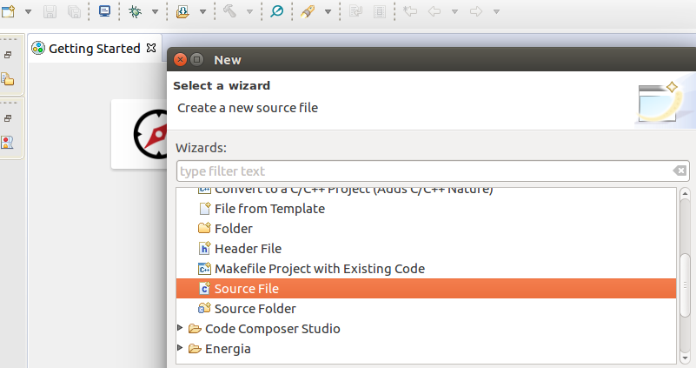

12. Source File 대화 상자에서 Source file 을 설정:
helloworld.c 로 설정한다.

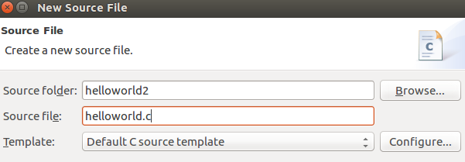

13. Click Finish.
14. After completing the steps above you will have a template helloworld.c file. Add your code to this file like the image below:
//위의 단계를 완료하면 템플릿 helloworld.c 파일이 생긴다.
아래 Image 와 같이 이 파일에 코드를 추가한다.

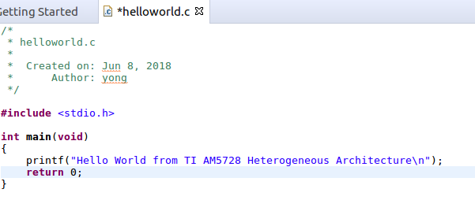
15. Compile the helloworld project by selecting Project -> Build Project
//프로젝트 -> 프로젝트 빌드를 선택하여 helloworld 프로젝트를 컴파일하십시오.

16. The resulting executable can be found in the Debug directory.
//결과로 나온 실행 파일은 Debug 디렉토리에서 찾을 수 있다.

- - - - - - - - - - - - - - - - - - - - - - - - - - - - - - - - - - - - - - - - - - - - - - - - - - - - - - - - - - - - - - - - - - - - - - - - - - - - - - - - - - - - - - - - - - - - - - - - - - - - - - - - - - - - - - - - - - - - - - - - - - - - - - - - - - - - - - - - - - - - - - - - - - - - - - - - - - - - - - - - - - - - - - - - - - - - - - - - - - - - - - - - - - - - - - - - - - - - - - - - - - - - - - - - - - - - - - - - - - - - - - - - - - - - - - - - - - - - - - - - - - - - - - - - - - - - - -

